Persbericht

Feest in de stad op 14 en 15 oktober
Hoorn viert de Slag op de Zuiderzee: vier het mee!

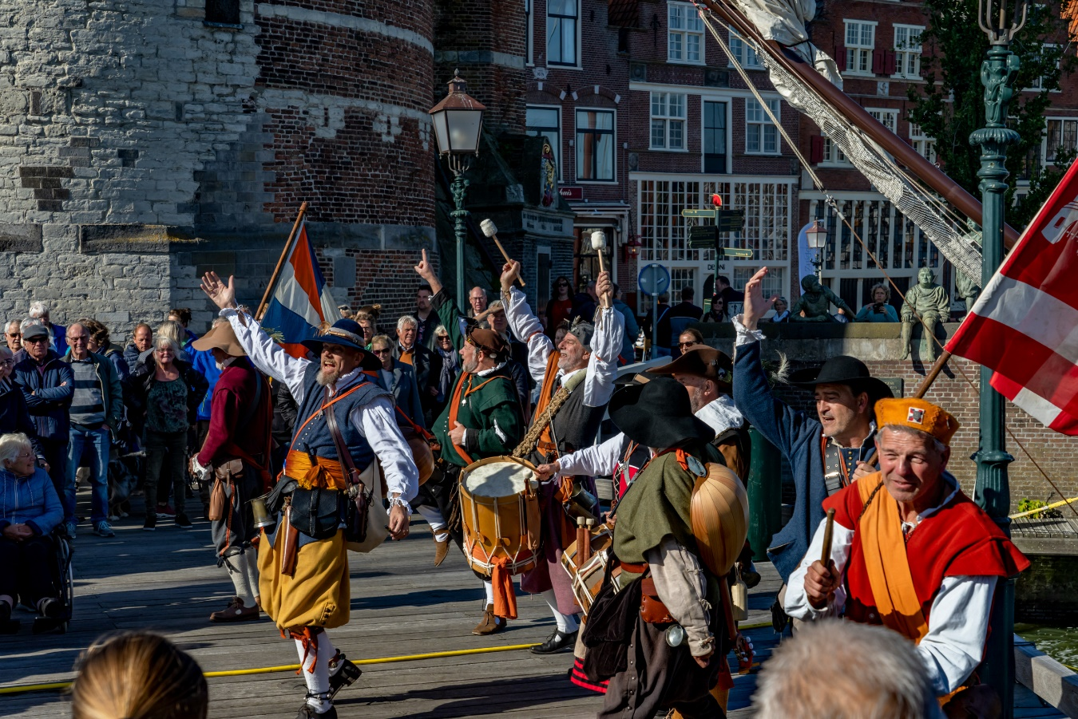
Vive les Gueux. Foto: Benno Ellerbroek

Op 14 en 15 oktober is het groot feest in Hoorn. De havenstad viert de vrijheid tijdens de feestelijke herdenking van de Slag op de Zuiderzee. Een weekend lang bruist de historische binnenstad van gratis activiteiten voor iedereen: muziek, theater, historische schepen, kinderactiviteiten, marcherende schutters en zingende geuzen. Kinderen kunnen de held uithangen in Hoorn, er zijn stadswandelingen, verhalen over vrijheid, lezingen (van o.a. schrijfster Simone van der Vlugt) en op zondag vindt de eerste HoornSail plaats met vlootschouw o.l.v. de Hoornse burgemeester. Zo zet Hoorn het thema neer op historische en actuele wijze, en biedt de stad vrijheid aan iedereen. Zie www.slagopdezuiderzee.nl voor het complete programma.

Dit jaar viert Hoorn de Slag op de Zuiderzee nog grootscheepser, want dit is het jubileumjaar van deze onderbelichte, maar historisch zo belangrijke zeeslag. In 2023 is het namelijk precies 450 jaar geleden dat voor de Hoornse kust de overwinning plaatsvond op de Spanjaarden: zo werd de weg vrijgemaakt voor het ontstaan van Nederland.

Gratis activiteiten voor iedereen
Op zaterdag 14 oktober kun je op vele locaties in de stad genieten van culturele activiteiten. Overdag zijn er lezingen in de Oosterkerk en om 19.00 uur wordt de culturele avond geopend door de burgemeester en wethouder van cultuur: iedereen is welkom! Daarna kan iedereen de stad in. Het leegstaande gebouw van het Westfries Museum op de Roode Steen zijn o.a. historische theaterscenes te zien, maar ook in de Boterhal, Expoost, HotelMariaKapel, Foreestenhuis en Huis op het Gouw valt op zaterdagavond van alles te beleven.

Hang de held uit in Hoorn
Zondag 15 oktober staat het hele havengebied in het teken van de Slag op de Zuiderzee. Stap in een bootje van de Watertaxi of bestorm de klimmuur. Geniet van marcherende schutters of hang de held uit in de SuperHero Academy. Ga aan boord van de schepen of bewonder vanuit de kade de botenparade van de eerste HoornSail. Voor jong en oud staat de stad bol van de activiteiten, zoals:

- Tentenkamp op het Oostereiland: Compagnie te Voet
Waan je terug in de tijd met Compagnie te Voet: de infanterie-eenheid van het Staatse (Nederlandse) leger. Zoveel mogelijk is precies als toen: kleding, gebruiksvoorwerpen, wapens... De Compagnie heeft het tentenkamp op het Oostereiland opgeslagen en marcheert op zaterdag en zondag door de haven en binnenstad. Kom kijken naar hoe de soldaten er in de tachtigjarige oorlog uitzagen. Maar ook hoe hun dagelijkse bezigheden waren: in het kamp of aan het drillen in de strijd. Er is ruimte voor interactie met de soldaten, dus spreek ze vooral aan.
- Lezingenprogramma, met o.a. Simone van der Vlugt
Zaterdag overdag is de Oosterkerk gereserveerd voor lezingen. ’s Morgens organiseert Oud Hoorn een lezing van Piet Boon over de graaf van Boussu. ’s Middags brengt Ad Geerdink, directeur Westfries Museum, op inspirerend wijze de Slag in beeld. Archeoloog Michiel Bartels neemt het stokje over met een lezing over de maritieme zoektocht naar scheepswrakken voor de Hoornse kust. Eind van de middag sluit de bekende schrijfster Simone van der Vlugt af met een inkijkje in haar onderzoeks- en schrijfproces van haar nieuwste roman ‘De stormachtige 16e eeuw van Alkmaar en omstreken.’
- Vive les Gueux!
Hoor je trommels in de verte? Dan weet je: Vive les Gueux komt eraan. Deze energieke muziekgroep schetst via zang en spel een beeld van het leven in het strijdgewoel van de 80-jarige oorlog – de tijd waarin de Slag op de Zuiderzee speelde. Vive les Gueux is zaterdagmiddag al in de Hoornse winkelstraten te vinden. En zaterdagavond kom je ze tegen op allerlei locaties en op straat tijdens het cultureel programma. Natuurlijk zijn ze zondag weer in de Hoornse haven te vinden!
- Verhalen over vrijheid
Wat is vrijheid voor jou? In de verhalenkamers komen mensen aan het woord waarvoor vrijheid minder vanzelfsprekend is. Zo vertelt een Syrische journalist over hoe je vrijheid pas kan voelen als je als burger van Nederland wordt geaccepteerd en geen vluchteling meer wordt genoemd.
- De nacht van de vrijheid: WHAM BAM FREEDOM PARTY 2023!
Zaterdagavond van 22.30 tot 00.00 uur wordt het culturele programma afgesloten in de Oosterkerk met muziek. Precies om middernacht neemt ’t Kroegie op het Kerkplein het vrijheidsstokje feestelijk over. De WHAM BAM FREEDOM PARTY is geïnspireerd door de song Freedom van WHAM. Kom de vrijheid meevieren!
- Vlootschouw tijdens eerste HoornSail
De Bounty, Statenjacht De Utrecht en vele andere schepen en scheepjes varen op zondagmiddag in en rond de haven tijdens de HoornSail. Met als hoogtepunt de vlootschouw door de Hoornse burgemeester: een waar schouwspel op het water waarbij Jan Haring de vlag uit de mast weet te bemachtigen! Vaar mee, iedereen is welkom om mee te doen met de eerste HoornSail.

Zelf ook actief aan de Slag? Je bent van harte welkom!
Ben je ondernemer, schipper of betrokken stadsbewoner en wil je als vrijwilliger meehelpen, meevaren met de HoornSail, sponsoren of een andere bijdrage leveren aan dit voor Hoorn zo bijzondere evenement? Neem dan contact op met de organisatie via info@hoornkunstencultuur.nl.
Ook in de week voor het feestelijke weekend zijn er activiteiten rondom de Slag op de Zuiderzee. Van minisymposium over archeologisch onderzoek tot de theatershow Slag om het Beeld.

- Kijk hier de korte video (1 min) voor een impressie: https://youtu.be/pjESF994UE8
- Zie het complete programma op www.slagopdezuiderzee.nl.
- Volg de Slag op de Zuiderzee ook op Facebook en Instagram: @slagopdezuiderzee

De stedelijke viering van de Slag op de Zuiderzee wordt mede mogelijk gemaakt door Gemeente Hoorn, stichting Hoorn Kunst & Cultuur, Prins Bernard Cultuurfonds, Rabobank, Stichting Ondernemers Stad Hoorn.

Niet voor publicatie
Meer informatie of interviews, neem contact op met:
Marian Vleerlaag
marianvleerlaag@vitamedia.nl
06 - 48456408

